Taula d’iniciadors i rutines per a desplegar preguntes essencials com a WebQuestes

Pregunta Complexa Pot considerar-se que...A és B ?
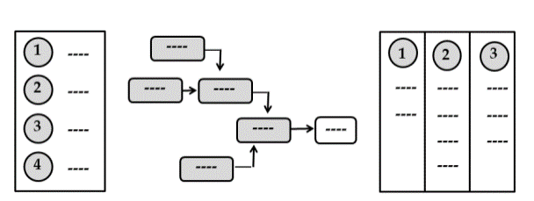
Etapa 0. (Planificar)
Quins són els passos a seguir? Què és necessari? En quin ordre? Quin és el punt d’arribada? Què necessita cada pas? Com sabrem si s’ha completat?

Etapa 1. (Analitzar)  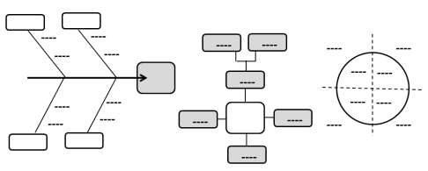  Conceptes sobre A. | Etapa 2. (Analitzar)  Conceptes sobre B
Quines parts/elements/processos ho composen? Quins són els elements principals? Com estan relacionats entre sí? Quines parts són fonamentals i quines accessòries?
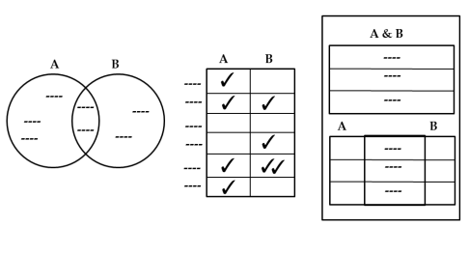
Etapa 3. (Comparar)

Quines diferències hi ha? Quins elements són comuns? Què comparteixen? Com podríem diferenciar...? Quines correspondències hi ha? Què es repeteix?
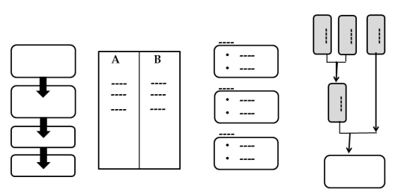
Etapa 4. (Sintetitzar)

Quin conjunt formen els elements? Com es relacionen entre si? A quina conclusió porta? Quines són les idees principals? Com es poden representar/agrupar? Què, Qui, Com, Quan, On, Perquè?
Pregunta Complexa ¿ Pot considerar-se que ...A és B ?

Descripció: Aquesta taula proposa una estructura marc per ajudar l’alumnat a desplegar recerques al voltant de preguntes essencials.

Publicació relacionada:
- McTighe, J. i Wiggins, G (2013) Essential Questions: Opening Doors to Student Understanding. ASCD. Alexandria, Virginia USA.
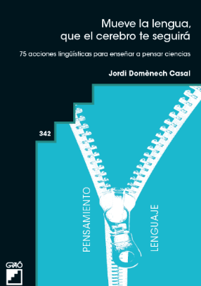
- Elder, L. i Paul, R. (2002). El arte de formular preguntas esenciales. Foundation for Critical Thinking
- Fierro, J.L. (2010). Competencias, autonomía y creatividad: la propuesta TAF. En: Carme Barba y Sebastià Capella, Ordenadores en las aulas: la clave es la metodología. Barcelona: Graó.

- Mueve la Lengua, que el cerebro te seguirá. 75 acciones lingüísticas para enseñar a pensar Ciencias. Barcelona (Graó) Jordi Domènech Casal (2022). Premi Joan Profitós d'assaig Pedagògic. https://wp.me/p25seH-ZR

Propostes d’aplicació:

- Usar la Taula com a estructura per a dissenyar WebQuestes.
- Proposar la taula com a suport perquè l’alumnat pugui conduir de manera autònoma recerques sobre preguntes essencials.

